Exercice : évaluation d’un risque génétique
1er exercice:
La mucoviscidose est la maladie héréditaire la plus fréquente du monde occidental (1 enfant sur 2 500 environ en est atteint: fréquence phénotypique), elle se manifeste par des syndromes divers ayant tous en commun une concentration anormale en NaCl dans la sueur.
L'allèle responsable de la maladie résulte de mutations d'un gène (maladie monogénique) porté par la paire de chromosomes n°7. Il entraîne la synthèse d'une protéine anormale (CFTR: Cystic Fibrosis Transmembrane Regulator) ne permettant plus le fonctionnement normal des canaux à Cl-. Des troubles respiratoires en découlent, qui sont dus à une obstruction des bronches par du mucus.
Aucun traitement n'existe actuellement, mais un suivi thérapeutique augmente l'espérance de vie des malades.
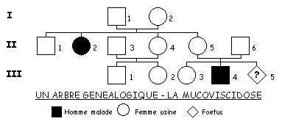
On estime qu'en France 4% de la population possède un allèle muté (fréquence allélique).

Considérons une famille où sévit la mucoviscidose comme l'indique l'arbre généalogique ci-contre.
1. A l’aide de l’analyse de l’arbre suivant, déterminer le risque pour le couple II-5 et II-6 d’avoir un troisième enfant atteint de mucoviscidose.
Méthode d’analyse :
- Vous commencerez par déterminer l'allèle récessif et l'allèle dominant en prenant bien en compte que la récessivité ne dépend absolument pas de la fréquence de l'allèle dans l'arbre. Pour ce faire, vous vous intéresserez aux couples dont les enfants n'ont pas le même phénotype que leurs parents.
- Vous justifierez la transmission par autosomie : d'une part avec les données accompagnant la présentation de la maladie, d'autre part en argumentant à partir de l'arbre.
- Vous déterminerez le génotype du couple puis les possibilités de génotypes pour l’enfant avec leur fréquence.
2. Quelle est à priori, la probabilité pour que les deux membres d'un couple soient tous les deux hétérozygotes ? Vous expliquerez alors la fréquence phénotypique moyenne de la maladie dans le monde occidental.
3. Quel est le risque encouru par l'individu II-1 d'avoir lui aussi un enfant atteint de mucoviscidose, en admettant que sa compagne n'a pas d'antécédents familiaux connus?

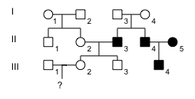
2ème exercice :
Madame X, qui est née d’un père sourd-muet, attend un enfant. Craignant que celui-ci soit atteint de la maladie, elle décide de consulter un médecin généticien qui à la suite d’un interrogatoire établit l’arbre généalogique suivant.

- A la question : « docteur, mon enfant risque-t-il d’être sourd muet ? », que va répondre le médecin ? Justifier clairement votre réponse.
- On admet qu’en France, il y a environ une personne sur trente qui, pour le caractère surdité-mutité considéré possède le génotype des grands-parents paternels de Madame X. Si Madame X risque d’avoir un enfant sourd-muet, quelle est la probabilité pour qu’elle en est un ?
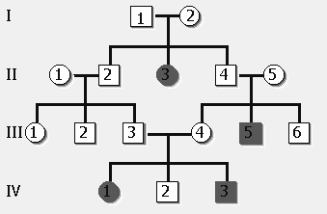
3ème exercice :
La phénylcétonurie est une maladie caractérisée par une accumulation de dérivés cétoniques causée par un défaut dans le métabolisme de l'acide aminé phénylalanine. La fréquence des hétérozygotes est de 1/60 en France.
Les femmes sont symbolisées par des ronds, et les hommes par des carrés, les malades par une couleur foncée et les individus sains par la couleur blanche.
Réaliser une analyse de l’arbre généalogique suivant pour déterminer quel risque pour III6 d’avoir un enfant malade, sachant que sa femme n’a pas d’antécédents familiaux pour cette maladie.

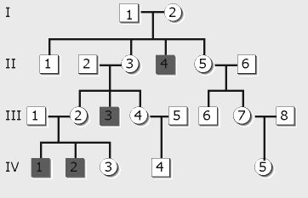
4ème exercice :
Le syndrome de Lowe est une maladie héréditaire très rare se manifestant par une déficience mentale, des troubles rénaux et une opacité des cristallins.
Les femmes sont symbolisées par des ronds, et les hommes par des carrés, les malades par une couleur foncée et les individus sains par la couleur blanche.
Réaliser une analyse de l’arbre généalogique suivant pour déterminer quel risque pour III4 d’avoir un enfant malade. Vous différencierez votre prédiction si l’enfant attendu est un garçon ou une fille.

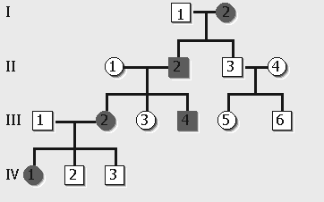
5ème exercice :
L'aniridie est une maladie rare caractérisée par l'absence de l'iris de l'œil.
Les femmes sont symbolisées par des ronds, et les hommes par des carrés, les malades par une couleur foncée et les individus sains par la couleur blanche.
Réaliser une analyse de l’arbre généalogique suivant pour déterminer quel risque pour III2 d’avoir encore un enfant malade.

